Michal Pečar UČO: 406900

Funkce umění

Umění - je součást lidské kultury, v širokém slova smyslu užitečná dovednost, kterou neovládá každý a které je případně třeba se naučit. Od renesance se však nejčastěji užívá
v užším smyslu “krásných umění“, kde se klade důraz na tvořivost, originalitu a individualitu umělce. Umění v tomto smyslu se od starověku dělí na umění výtvarná, která vytvářejí trvalá vizuální umělecká díla (například malířství, sochařství, architektura), a umění múzická
či performativní, kde umělec sám vystupuje před publikem (například tanec, zpěv, hudba, divadlo). Z hlediska individuálního je základním kritériem umění (umělecké hodnoty) jeho estetický účinek. Estetický účinek je však závislý na dosavadní osobní zkušenosti a je tedy individuální. Uměním se zabývá řada věd, zejména estetika, dějiny umění, sociologie umění, psychologie umění, literární věda a další specializované obory.
Umělecká díla a umění obecně mají různé vlastnosti. Právě těchto vlastností využívá arteterapie a další disciplíny pří plnění své funkce, kterou je léčba pomocí aplikace tvořivé činnosti, ale i při pouhé konzumaci práce někoho jiného, bez ohledu na to, jestli se jedná
o známého autora nebo laika, obraz nebo hezky namalovaný dům, „krásnou“ vázu nebo dětský pokus o vánoční dárek.

Tabulka č. 1: Funkce umění (Spousta, 1996, s. 31)
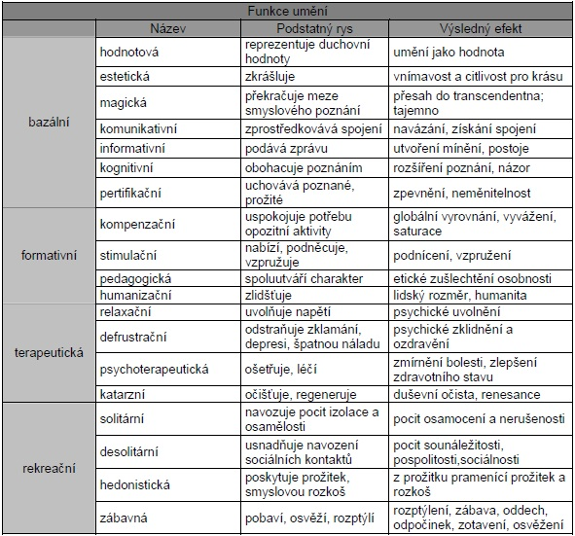
Funkce umění okem arteterapie

Arteterapie je léčebný postup, který využívá výtvarného projevu jako hlavního prostředku poznání a ovlivnění lidské psychiky a mezilidských vztahů. Obvykle se rozlišují dva základní proudy, a to terapie uměním, v níž se klade důraz na léčebný potenciál tvůrčí činnosti samotné a artpsychoterapie, kde výtvory a prožitky z procesu tvorby jsou dále psychoterapeuticky zpracovávány. Arteterapie využívá tvorbu jako je kresba, malba, koláž, práce s hlínou nebo jiným materiálem, příběh (je metaforou našeho života), hudbu, divadlo, etc. Umožňuje uvolnění a vyjádření emocí, pomáhá k porozumění sobě i druhým a k překonání nejrůznějších problémů. Může pomoci při léčbě somatických onemocnění, překonávání strachu,
při životních změnách (ztráta partnera, ztráta zaměstnání, ukončení školy), při snaze porozumět sobě i druhým.
Umění má nejen estetickou, užitkovou a výchovnou dimenzi, ale i sociální a léčivý potenciál, jež byl arteterapeuty vyhledáván po několik let, než byl vůbec umožněn vznik samotné arteterapie. Takovými průkopníky s tvrzením, že umění má kladný vliv na člověka
a jeho zdraví byl V. Cousin se svou filosofií „l’art pour l‘art“ (umění pro umění), která tvrdí, že umění má svůj cíl jen samo v sobě a umění, které má politický nebo sociální náznak, je nepřípustné a nepřiměřené. Další filosofií bylo „l’art pour l’homme“ (umění pro člověka), kterou použil německý sochař Siegfried Pütz, který vytvořil reliéfy pro léčebněpedagogický domov, které působily uklidňujícím dojmem a harmonizačně na děti s problémovým chováním. F. X. Šalda aplikoval pojem „l’art pour la santé“ (umění pro zdraví), což je takové umění, jehož ambicí je cíleně mobilizovat v člověku touhu po spiritualitě a aktivizaci k tomu, aby neubližoval sobě, druhým lidem ani přírodě.
Rysy umění významné pro arteterapii jsou metaforičnost, schopnost integrovat a facilovat (usnadňovat) komunikaci, schopnost být prostředkem kanalizace (ventilace) emocí, sublimace a katarze (očištění).
Atreterapie se dělí na receptivní a produktivní. Receptivní znamená vnímání uměleckého díla vybraného s určitým záměrem arteterapeutem. Jejím cílem je lepší pochopení vlastního nitra, poznávání pocitů jiných lidí a patří k ní návštěvy výstav a galerií, projekce diapozitivů nebo videozáznamů spojené s rozhovory o vnímaných výtvarných artefaktech apod. Produktivní arteterapie znamená použití konkrétních tvůrčích činností (kresby, malby, modelování) nebo intermediálních aktivit, happeningu u jednotlivce či skupiny.
Individuální psychologie považuje za základní hnací sílu člověka potřebu sebeuplatnění
a touhu po moci. V arteterapii jde v tomto kontextu diagnostikovat z výtvarné produkce klientů pocity méněcennosti, nízkého sebevědomí i sebehodnocení a následně – přes zážitek úspěšnosti při výtvarné aktivitě - potenciál měnit sebehodnocení a posilnit sebevědomí klienta.
V době postmoderny získává arteterapie novou definici, je to vlastně jakási umělecká autovakcína. Prostřednictvím umění člověk může reflektovat (promítat) své nitro, pocity,
i s tím, co ho tíží, co je příčinou jeho problémů, a právě tím se patologické a škodlivé může ventilovat, tím, že se přetransformovává do uměleckého artefaktu. To následně působí zpětně terapeuticky na jeho fyzické i psychické danosti. Člověka léčí právě poznání příčiny nemoci.

„Umění není pouze podstatné jméno, je i slovesem, které se děje ku pomoci člověku samému.“

Jaroslava Šicková-Fabrici (s. 14)

Zdroje:

http://cs.wikipedia.org/wiki/Umění
http://is.muni.cz/th/66532/pedf_m/PRILOHY.pdf
http://www.arteterapie.cz/
http://cs.wikipedia.org/wiki/Arteterapie
ŠICKOVÁ-FABRICI, Jaroslava. Základy arteterapie. Vyd. 1. Praha: Portál, 2002.

